



**SISTEM INFORMASI RBTC ITS**

**KELOMPOK C02**

**DEPARTEMEN TEKNIK INFORMATIKA**

**INSTITUT TEKNOLOGI SEPULUH NOPEMBER**

DOKUMEN MANAJEMEN PEMBELIAN

Daffa M. Azhar 05111940000037

Kirana Zea S. M. 05111940000081

Dyandra Paramitha W. 05111940000119

Akmal Zaki Asmara 05111940000154

KONTROL DOKUMEN

INFORMASI DOKUMEN

|  | **Information** |
| --- | --- |
| ID Dokumen | Dokumen Manajemen Pembelian#1 |
| Pemilik Dokumen | Kelompok C02 |
| Tanggal Pembuatan | 24 November 2021 |
| Tanggal Terakhir Disimpan | - |
| Nama Dokumen | Dokumen Manajemen Pembelian SI RBTC |

SEJARAH DOKUMEN

| **Version** | **Issue Date** | **Changes** |
| --- | --- | --- |
| v.1 | 24/11/21 | - |
|  |  |  |
|  |  |  |

PERSETUJUAN DOKUMEN

| **Role** | **Name©** | **Signature** | **Date** |
| --- | --- | --- | --- |
| **Project Sponsor** | Yulia Niza  Zakiya Azizah Cahyaningtyas |  |  |
| **Steering Committee/Project Reviewer** | Sarwosri, S.Kom. M.T |  |  |
| **Project Manager**  Manajemen Cakupan Proyek & Waktu / | Akmal Zaki Asmara |  |  |
| **Quality Manager**  Manajemen Biaya dan Mutu | Daffa M. Azhar |  |  |
| **Communications Manager**  Manajemen SDM dan Komunikasi | Dyandra Paramitha W. |  |  |
| **Procurement Manager**  Manajemen Resiko (+ Manajemen Perubahan), Pembelian dan Manajemen Integrasi | Kirana Zea |  |  |
| **Project Office Manager** | Sarwosri, S.Kom. M.T |  |  |

**Daftar Halaman**

**DESAIN DAN PROSES PEMBELIAN** **1**

**PROSES PEMBELIAN** **2**

**TIPE KONTRAK** **3**

**RISIKO PEMBELIAN DAN KONTRAK** **3**

**MILESTONE PEMBELIAN** **4**

**INTEGRASI AKTIVITAS PEMBELIAN** **5**

**PERFORMANCE METRICS** **6**

**PERAN, TANGGUNG JAWAB DAN PERSETUJUAN OTORITAS** **7**

**ASUMSI DAN KENDALA** **8**

**YURISDIKSI HUKUM DAN MATA UANG** **8**

**ESTIMASI INDEPENDEN** **8**

# DESAIN DAN PROSES PEMBELIAN

Proses pembelian yang terjadi pada pelaksanaan proyek Sistem Informasi RBTC akan melalui berbagai alur, yang akan dijelaskan pada bagian ini dengan menggunakan sebuah *flow chart*.

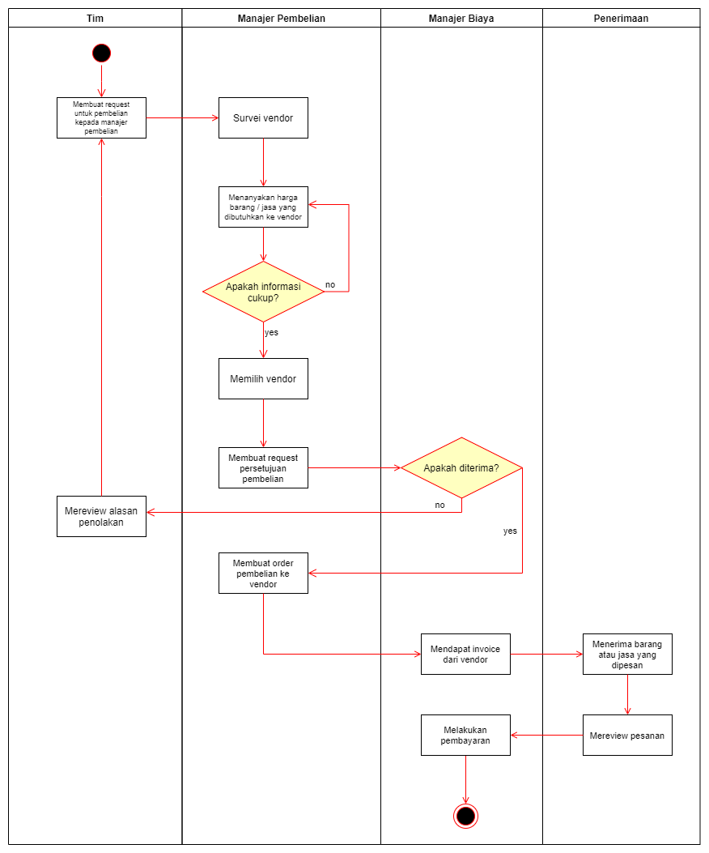

Proses dari pembelian yang terjadi pada proyek pertama dimulai dari tim/anggota yang membutuhkan suatu produk. Anggota akan melakukan request untuk pembelian kepada manajer pembelian. Untuk melakukan request pembelian kepada manajer, anggota dapat mengirimkan rincian berupa dokumen mengenai kebutuhan/*requirements*, yang kemudian akan digunakan oleh manajer pembelian sebagai basis/*backbone* dari dokumen seperti RFP, yang akan dikirimkan kepada *supplier/vendor*.

Manajer pembelian bertanggung jawab untuk melakukan survei supplier/vendor dan menyesuaikan dengan kriteria/kebutuhan yang diminta. Request pembelian kemudian akan diusulkan kepada manajemen biaya untuk persetujuan. Apabila disetujui, manajer pembelian bertanggung jawab untuk melanjutkan proses pembelian (SOW) dengan vendor. Invoice kemudian akan dikirimkan ke manajer biaya, dan produk/barang akan diserahkan ke departemen yang melakukan request. Apabila pesanan sesuai, maka akan dilakukan pembayaran.

Hal-hal yang diperhatikan oleh manajer pembelian sebelum melakukan pembelian yaitu ketersediaan sumber daya internal, keamanan informasi, risiko, kapasitas kemampuan tim dan peluang yang didapatkan dengan melakukan pembelian.

Pembelian yang telah dilakukan akan diadakan review apabila kontrak habis ataupun projek yang dikerjakan sudah selesai.

# PROSES PEMBELIAN

Proses pembelian secara keseluruhan dapat dipetakan ke dalam tabel sebagai berikut:

| Perencanaan pembelian | Menentukan barang / jasa yang akan dibeli |
| --- | --- |
| Menentukan kapan pembelian akan dilakukan |
| Menentukan bagaimana pembelian akan dilakukan |
| Melakukan pembelian | Menentukan pihak yang bertanggung jawab dalam pengerjaannya |
| Memilih vendor |
| Mendapatkan respon dari vendor |
| Membuat kontrak dengan vendor |
| Mengadministrasikan pembelian | Mengelola komunikasi dengan vendor |
| Memonitor kontrak yang telah disetujui |
| Membuat perubahan kontrak jika diperlukan |
| Mengakhiri pembelian | Menyelesaikan dan menetapkan kontrak |
| Melakukan update untuk menggambarkan hasil akhir proyek |

# TIPE KONTRAK

Kontrak yang digunakan dalam manajemen pembelian Sistem Informasi RBTC disesuaikan dengan tipe pembelian yang dilakukan.

Untuk pembelian yang bersifat *service*/*product service*, kontrak pembelian yang akan digunakan yaitu *fixed price*. Hal ini dikarenakan biaya produk yang sudah tetap sehingga penggunaan kontrak ini akan lebih efisien.

Untuk pembelian yang bersifat jasa, maka kontrak pembelian yang digunakan yaitu kontrak waktu dan material. Pembelian yang bersifat jasa ini dapat berupa pembelian jasa audit.

Untuk pembelian yang bersifat *product per unit*, kontrak pembelian yang digunakan Sistem Informasi RBTC adalah *unit price contract*.

# RISIKO PEMBELIAN DAN KONTRAK

| **Deskripsi Risiko** | **Likelihood** | **Impact** | **Aksi Mitigasi** |
| --- | --- | --- | --- |
| Dokumen yang diterbitkan untuk penawar pada waktu yang berbeda memberikan penawar keuntungan yang tidak adil. | Mungkin terjadi | Berpotensi pada perubahan biaya | Mengusahakan untuk mencari dan melakukan survey yang teliti untuk vendor. |
| Hanya satu orang yang menjadi penanggung jawab pembelian. | Sangat mungkin terjadi | Tidak ada dampak. | Penanggung jawab pembelian harus ditentukan dari awal. |
| Analisis kebutuhan pembelian yang kurang tepat | Mungkin terjadi | Berpotensi pada perubahan biaya dan kualitas produk yang dibeli | Analisis kebutuhan harus didiskusikan dan melalui proses pembelian secara benar. |
| Pemilihan vendor yang salah/tidak legal | Tidak mungkin terjadi | Tidak ada dampak pada proyek sendiri | Vendor yang dipilih harus menyertakan file/dokumen legal yang sesuai untuk disurvei. |
| Kemunduran pada pengadaan setelah pembelian | Mungkin terjadi | Berpotensi pada perubahan jadwal | Penanggung jawab/manajer pembelian harus melakukan follow up kepada vendor. |
| Manajemen kontrak yang tidak efisien | Mungkin terjadi | Berpotensi pada perubahan jadwal | Manajemen pembelian dan vendor harus membuat perjanjian yang jelas dan mengikat agar risk tidak terjadi. |
| Keamanan informasi dari proyek yang bersifat privat | Mungkin terjadi | Berpotensi pada hubungan dengan *client* | Harus ada perjanjian antara vendor dan manajemen mengenai privasi. |
| Vendor tidak memenuhi regulasi pada kontrak yang telah dibuat | Tidak mungkin terjadi | Berpotensi pada perubahan jadwal dan kualitas | Harus ada keterangan pertanggungjawaban dari vendor apabila terjadi. |

# MILESTONE PEMBELIAN

| **Date** | **Milestone** |
| --- | --- |
| 9/24/21  24 September 2021 | Melakukan perencanaan pembelian |
| 9/10/21  10 September 2021 | Melakukan pembelian lisensi Microsoft Project |
| 9/8/21  8 September 2021 | Melakukan pembelian lisensi Office 360 |
| 9/14/21  14 September 2021 | Melakukan pembelian IEEE Standard |
| 9/28/21  28 September 2021 | Melakukan pembelian lisensi Power Designer |
| 9/28/21  28 September 2021 | Melakukan pembelian *subscription* Figma |
| 11/22/2021  22 November 2021 | Melakukan pembelian hosting web |
| 12/1/21  1 Desember 2021 | Membuat kontrak dengan auditor eksternal |
| 12/9/21  9 Desember 2021 | Melakukan monitoring terhadap pembelian |
| 12/16/21  16 Desember 2021 | Melakukan penutupan pembelian |

# INTEGRASI AKTIVITAS PEMBELIAN

| **Project area** | **How the supplier will be integrated** |
| --- | --- |
| Penjadwalan | Produk yang dimiliki supplier (berupa lisensi Microsoft Project) dibutuhkan dalam pembuatan jadwal proyek.  Kegiatan yang melibatkan supplier berpengaruh terhadap jadwal proyek. |
| Biaya | Jumlah pembayaran ke supplier berpengaruh terhadap rencana biaya proyek yang telah ditetapkan sebelumnya. |
| Sumber Daya Manusia | Dokumentasi supplier akan dibagikan dan disimpan dalam repositori dokumen bersama. |
| Manajemen Risiko | Kegiatan yang melibatkan supplier memiliki risiko dengan prioritas yang beragam dan perlu dilakukan identifikasi risiko dan mitigasinya. |
| Reporting | Setiap kegiatan yang melibatkan supplier akan direview saat meeting bersama tim. |

# PERFORMANCE METRICS

| **Area** | **Metric** | **Measurement method** |
| --- | --- | --- |
| *Manajemen waktu*  Pembelian lisensi Microsoft Project | Software downtime | Software dapat berjalan dengan baik tanpa mengalami crash selama 2 jam penggunaan |
| *Manajemen kualitas*  Pembelian IEEE Standard | Order received | Kesesuaian dokumen yang direncanakan akan dibeli dengan yang didapatkan |
| *Manajemen kualitas*  Membuat kontrak dengan auditor | Realization of contract goals and objectives | Kesesuaian pelaksanaan kontrak dengan perjanjian yang telah disepakati |

# PERAN, TANGGUNG JAWAB DAN PERSETUJUAN OTORITAS

| **Peran** | **Tanggung Jawab** | **Kondisi Persetujuan** |
| --- | --- | --- |
| Manajer Waktu | Membuat request untuk pembelian lisensi Microsoft Project | - |
| Project Manager | Membuat request untuk pembelian lisensi Office 360 | - |
| Manajer Kualitas | Membuat request untuk pembelian IEEE Standard  Membuat request untuk hiring auditor eksternal | - |
| Tim Developer | Membuat request untuk pembelian lisensi Power Designer, *subscription* Figma, dan hosting web | - |
| Manajer Pembelian | Membuat perencanaan pembelian  Melakukan survei vendor  Mengumpulkan informasi mengenai barang / jasa dari vendor  Membuat kontrak dengan auditor eksternal  Memonitor semua kontrak yang disetujui  Membuat request untuk persetujuan pembelian | Disetujui jika total pembelian ≤ Rp8,000,000 |
| Manajer Biaya | Membuat keputusan untuk persetujuan pembelian  Me-manage invoice yang masuk dari vendor  Melakukan pembayaran ke vendor | Disetujui jika total pembelian ≤ Rp8,081,872 |

# ASUMSI DAN KENDALA

Diasumsi bahwa produk/jasa yang telah dibeli dapat digunakan selama pelaksanaan projek dan dapat digunakan oleh setiap anggota pada tim.

# YURISDIKSI HUKUM DAN MATA UANG

Setiap pembelian yang disetujui dan dibuat saat pelaksanaan proyek Sistem Informasi RBTC akan menggunakan mata uang Rupiah (Rp) dan vendor/supplier yang digunakan harus memiliki kelegalan dalam hukum.

# ESTIMASI INDEPENDEN

Pada beberapa proyek, cost estimates akan direview dan divalidasi oleh tim tersendiri. Dalam proyek ini tidak menerapkan hal tersebut, karena cost estimates akan direview dan divalidasi oleh manajer biaya.

SELLER PRAKUALIFIKASI

| **SELLER / VENDOR** | **PRODUK** |
| --- | --- |
| Microsoft | Lisensi Microsoft Project |
| Lisensi Office 360 |
| IEEE | IEEE Standard for Software Reviews  and Audits |
| SAP | Lisensi Power Designer |
| Figma | *Subscription* Figma |
| Web penyedia layanan hosting | Hosting Web |
| Perusahaan penyedia jasa audit | Audit Sistem Informasi |